**ゼンハイザーより、 「PROFILE WIRELESS 2-CHANNEL SET」初回出荷分の一部における技適マーク未表記に関するお詫びとご案内**

2025年9月25日   
ゼンハイザージャパン株式会社

ゼンハイザージャパン株式会社（代表取締役：宮脇 精一、以下「当社」）は、2025年1月30日（木）に発売いたしました「PROFILE WIRELESS 2-CHANNEL SET」初期出荷分の一部において、本体に技術基準適合認証マーク（以下、技適マーク）の表示がない製品が混入していたことを確認いたしました。お客様ならびに関係者の皆様には、多大なるご迷惑とご心配をおかけしましたことを深くお詫び申し上げます。なお、当該製品は適切に認証を取得しており、製品自体の機能・性能・安全性などに問題はございません。

つきましては、対象となる製品は回収とし、技適マークが表記された正規製品に無償で交換いたします。対象製品をお持ちのお客様におかれましては、お手数ですが、交換手続きについてご案内をいたしますので、下記をご確認の上でお手続きをお願い申し上げます。

記

**■対象製品概要**

・製品名：Sennheiser ゼンハイザー PROFILE WIRELESS 2-CHANNEL SET

・品番：700266

・対象当該製品：

化粧箱に記載のシリアルナンバー頭4桁が、0444 / 0454 / 0464 / 0474の製品

※化粧箱を破棄している場合は、以下の「＜技適マーク表記箇所＞ 」の画像を参照の上、本体の表記をご確認いただけますようお願いいたします。

・不備内容：

本来は受信機および送信機（クリップオンマイク）の裏面に表記される技適マークの表記漏れ

※当該製品は適切に認証を取得しており、製品自体の機能・性能・安全性などに問題はございません。

＜技適マーク表記箇所＞

・受信機本体裏面

技適マークあり 技適マークなし

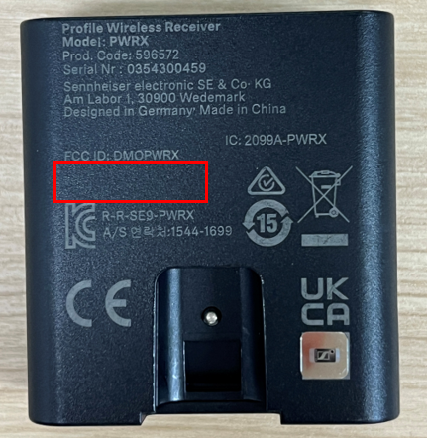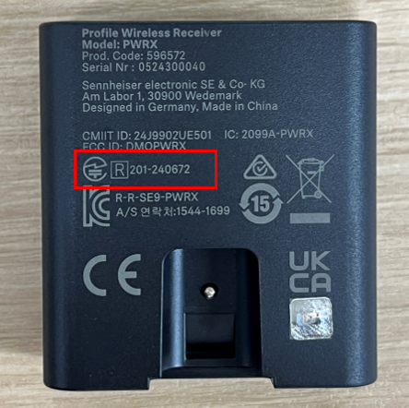

・送信機（クリップオンマイク）本体裏面

技適マークあり 技適マークなし

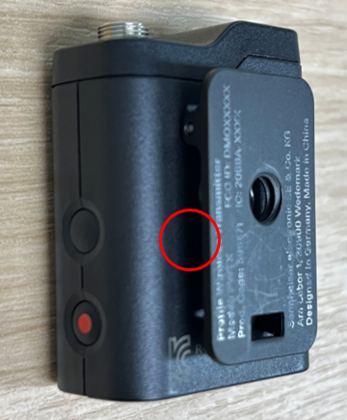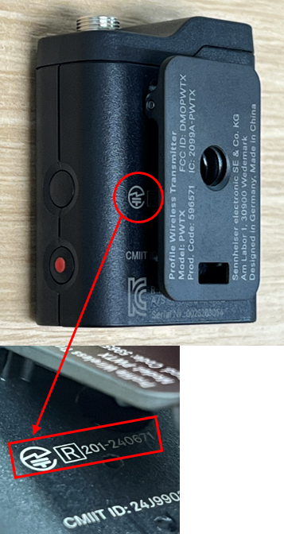

**■交換対応について**

対象品をお持ちのお客様におかれましてはお手数をおかけいたしますが、以下の手順にてお手続きくださいますようお願い申し上げます。

（1）下記の返送先まで、対象製品一式を着払いにてご返送ください。

　　　ご返送の際には、メモ等に「技適マーク未記載」の旨に加え、「交換品返送先」と

　　　日中に連絡が可能な「電話番号」を明記いただきますようお願いいたします。

(2）当社にて確認後、順次、交換製品を発送いたします。

＜返送先住所＞

〒107-0062

東京都港区南青山1-1-1

ゼンハイザージャパン株式会社　Profile Wireless交換受付窓口

TEL：03-6406-8911

**■本件に関するお問い合わせ先**

・お問い合わせフォーム：<https://help.sennheiser.com/hc/ja/requests/new>

・お問い合わせダイヤル：03-6406-8911

・受付時間：10時〜17時まで（土日祝日/弊社指定日は除く）

このたびはご迷惑をおかけいたしましたこと、重ねてお詫び申し上げます。

今後は製品管理や出荷体制の改善をおこない、再発防止に取り組んでまいります。

以上